TRƯỜNG ĐẠI HỌC KINH DOANH VÀ CÔNG NGHỆ HÀ NỘI

KHOA CÔNG NGHỆ THÔNG TIN

ĐỒ ÁN VB
Quản Lý Sinh Viên

Họ tên: Vũ Anh Minh
MSV: 2924107526
Lớp: TH29.24

Hà Nội, 2025

LỜI MỞ ĐẦU - 2 -
CHƯƠNG 1 - 3 -
TỔNG QUAN VỀ VISUAL BASIC - 3 -
1.1 Visual Basic là gì? - 3 -
1.2. Mục đích sử dụng Visual Basic - 3 -
1.3 Hệ Quản Trị Cơ Sở Dữ Liệu SQL Server - 3 -
CHƯƠNG 2 - 5 -
THIẾT KẾ PHẦN MỀM QUẢN LÝ SINH VIÊN - 5 -
2.1 Chức năng - 5 -
2.2 Cơ sở dữ liệu - 5 -
2.3 Thiết kế CSDL logic và vật lý - 6 -
2.4 Thiết kế các bảng - 6 -
CHƯƠNG 3 - 10 -
CHƯƠNG TRÌNH QUẢN LÝ SINH VIÊN - 10 -
3.1 Giao diện vào mô tả - 10 -
3.1.1 Thiết kế giao diện và liên kết với Database - 10 -
3.1.2 Một số đoạn mã code cơ bản trong chương trình - 13 -
CHƯƠNG 4 - 15 -
KẾT LUẬN - 15 -
4.1 KẾT LUẬN CHUNG - 15 -
4.2 Bản Thân - 17 -

LỜI MỞ ĐẦU
Ngày nay với sự phát triển không ngừng của công nghệ thông tin , việc áp dụng công nghệ thông tin và việc quản lý tổ chúc, công ty cũng được phát triển rộng rãi tạo nên những bước đột phá mạnh mẽ.Càng ngày chất lượng cuộc sống của con người càng được nâng cao, không còn lo đến việc ăn mặc thì nhu cầu về giải trí cũng tăng theo.Vì cuộc sống quá bận rộn , ít ai có thời gian để lên chương trình du lịch cho gia đình, tổ chức…
Vì vậy, họ đã nhờ đến những công ty du lịch giúp đỡ.Những công ty du lịch không nghừng phát triển mạnh mẽ cả về qui mô lẫn chất lượng, vì vậy nhu cầu quản lý các loại hình và hình thức, các chương trình, địa điểm, khách hàng …là cần thiết.
Để đáp ứng nhu cầu trên, cần có một phần mềm quản lý để giảm bớt gánh nặng và góp phần quản lý công ty một cách dễ dàng và hiệu quả .

CHƯƠNG 1

TỔNG QUAN VỀ VISUAL BASIC

1.1 Visual Basic là gì?
- Visual Basic (viết tắt VB) là một ngôn ngữ lập trình hướng sự kiện (event-driven) và môi trường phát triển tích hợp (IDE) kết bó. Là sản phẩm của Microsoft, một thành phần phần của bộ Visual Studio. Chức năng: Là một ngôn ngữ lập trình dùng để xây dựng các ứng dụng chạy trên môi trường Windows.

Phần Visual (có nghĩa là hình ảnh trực quan) đề cập đến phương pháp được sử dụng để tạo giao diện đồ họa người dùng (Graphical User Interface hay viết tắt là GUI). Với những bộ phận hình ảnh (gọi là controls), bạn có thể sắp đặt vị trí và quyết định các đặc tính của chúng trên một khung màn hình, gọi là form (giống form trong Access). Nếu bạn đă từng sử dụng chương trình vẽ chẳng hạn như Paint, bạn đă có sẵn các kỹ năng cần thiết để tạo một GUI cho VB6.

Phần Basic đề cập đến ngôn ngữ BASIC (viết tắt của Beginner's All-purpose Symbolic Instruction Code), một ngôn ngữ lập trình đơn giản, dễ học, được tạo ra cho các khoa học gia (những người không có thời gian để học lập trình điện toán) dùng.

1.2. Mục đích sử dụng Visual Basic
- Visual Basic là một ngôn ngữ lập trình dùng để xây dựng các ứng dụng chạy trên môi trường Windows.
- Visual Basic, con đường nhanh nhất và đơn giản nhất để tạo những ứng dụng cho Microsoft Windows. Bất kể bạn là một nhà chuyên nghiệp hay là một người mới lập trình Windows, Visual Basic cung cấp cho bạn một tập hợp các công cụ hoàn chỉnh để nhanh chóng phát triển các ứng dụng.

  - Hệ Quản Trị Cơ Sở Dữ Liệu SQL Server
- Microsoft SQL Server là một hệ quản trị cơ sở dữ liệu, được phát triển bởi Microsoft. Là một máy chủ cơ sở dữ liệu, nó là một sản phẩm phần mềm có chức năng chính là lưu trữ và truy xuất dữ liệu theo yêu cầu của các ứng dụng phần mềm khác. Có thể chạy trên cùng một máy tính hoặc trên một máy tính khác trên mạng (bao gồm cả Internet).
- Microsoft tiếp thị ít nhất một chục phiên bản Microsoft SQL Server khác nhau, nhắm vào các đối tượng khác nhau và cho khối lượng công việc khác nhau, từ các ứng dụng máy đơn nhỏ đến các ứng dụng Internet lớn có nhiều người dùng đồng thời.
- SQL Server có khả năng hỗ trợ một số lượng lớn các quy trình xử lý giao dịch, ứng dụng doanh nghiệp và ứng dụng phân tích trong các công ty hoạt động trong lĩnh vực IT.
Cũng giống như các hệ thống quản lý cơ sở dữ liệu qua hệ khác, SQL Server được xây dựng trên lớp SQL là ngôn ngữ lập trình tiêu chuẩn hoá được quản trị viên cơ sở dữ liệu (DBAs) và các chuyên gia IT sử dụng để quản lý cơ sở dữ liệu và truy vấn các dữ liệu nằm bên trong.

CHƯƠNG 2

THIẾT KẾ PHẦN MỀM QUẢN LÝ SINH VIÊN

2.1 Chức năng
      - Các chức năng của phần mềm:
- Chức năng quản trị hệ thống giáo viên : cho phép quản lý sinh viên, lớp, tài khoản sinh viên, tài khoản giáo viên.
- Chức năng quản lý hệ thống sinh viên : cho phép tra điểm theo mã sinh viên.
- Chức năng đăng nhập, đăng ký : cho phép đăng nhập tài khoản sinh viên, giáo viên và đăng ký tài khoản sinh viên.

2.2 Cơ sở dữ liệu
- Thông tin về SinhVien:
- MaSV, HoTen, MaLop, Nganh, NgaySinh, GioiTinh, HinhAnh
- Thông tin về Lop:
- MaLop, TenLop, Nganh
- Thông tin về Diem:
- MaSV, MonHoc, LanThi, Diem
- Thông tin về TaiKhoan:
- TenDangNhap, MatKhau, VaiTro

2.3 Thiết kế CSDL logic và vật lý

- Thiết kế CSDL mức khái niệm:

- SinhVien(MaSV, HoTen, MaLop, Nganh, NgaySinh, GioiTinh, HinhAnh)
- Lop(MaLop, TenLop, Nganh)
- Diem(MaSV, MonHoc, LanThi, Diem)
- TaiKhoan(TenDangNhap, MatKhau, VaiTro)

2.4 Thiết kế các bảng
- Cơ sở dữ liệu gồm có 4 bảng:
+ Tài Khoản
+ Sinh Viên
+ Lớp
+ Điểm
- Ở mỗi bảng đều có thuộc tính riêng của mình, dưới đây là 1 số đoạn code để thiết kế bảng và tham chiếu
- -- TẠO CSDL (nếu chưa tồn tại)
- IF DB_ID(N'quanlybanhang') IS NULL
- CREATE DATABASE [quanlybanhang];
- GO
- USE [quanlybanhang];
- GO

- /* Xóa bảng theo thứ tự chống vướng khóa ngoại */
- IF OBJECT_ID(N'dbo.Diem', N'U') IS NOT NULL DROP TABLE dbo.Diem;
- IF OBJECT_ID(N'dbo.SinhVien', N'U') IS NOT NULL DROP TABLE dbo.SinhVien;
- IF OBJECT_ID(N'dbo.TaiKhoan', N'U') IS NOT NULL DROP TABLE dbo.TaiKhoan;
- IF OBJECT_ID(N'dbo.Lop', N'U') IS NOT NULL DROP TABLE dbo.Lop;
- GO

- /* ===================== BẢNG LOP ===================== */
- CREATE TABLE dbo.Lop
- (
- MaLop VARCHAR(10) NOT NULL PRIMARY KEY,
- TenLop NVARCHAR(50) NOT NULL,
- Nganh NVARCHAR(20) NOT NULL
- CHECK (Nganh IN (N'CNTT', N'KD', N'NA', N'NT')),
- CONSTRAINT UQ_Lop_MaLop_Nganh UNIQUE (MaLop, Nganh) -- để SV có thể FK theo (MaLop,Nganh)
- );
- GO

- /* ===================== BẢNG SINHVIEN ===================== */
- CREATE TABLE dbo.SinhVien
- (
- MaSV CHAR(3) NOT NULL PRIMARY KEY, -- 001..010
- HoTen NVARCHAR(100) NOT NULL,
- NgaySinh DATE NULL,
- GioiTinh NVARCHAR(3) NULL CHECK (GioiTinh IN (N'Nam', N'Nữ', N'Nu')),
- HinhAnh NVARCHAR(255) NULL, -- đường dẫn ảnh (để NULL như ảnh chụp)
- MaLop VARCHAR(10) NOT NULL,
- Nganh NVARCHAR(20) NOT NULL
- CHECK (Nganh IN (N'CNTT', N'KD', N'NA', N'NT')),
- CONSTRAINT FK_SV_Lop
- FOREIGN KEY (MaLop, Nganh) REFERENCES dbo.Lop(MaLop, Nganh)
- ON UPDATE CASCADE ON DELETE NO ACTION
- );
- GO

- /* ===================== BẢNG DIEM ===================== */
- CREATE TABLE dbo.Diem
- (
- MaSV CHAR(3) NOT NULL,
- MonHoc NVARCHAR(50) NOT NULL,
- LanThi TINYINT NOT NULL CHECK (LanThi >= 1),
- Diem DECIMAL(4,1) NOT NULL CHECK (Diem BETWEEN 0 AND 10),
- CONSTRAINT PK_Diem PRIMARY KEY (MaSV, MonHoc, LanThi),
- CONSTRAINT FK_Diem_SV FOREIGN KEY (MaSV) REFERENCES dbo.SinhVien(MaSV)
- ON DELETE CASCADE ON UPDATE CASCADE
- );
- GO

- /* ===================== BẢNG TAIKHOAN ===================== */
- CREATE TABLE dbo.TaiKhoan
- (
- TenDangNhap NVARCHAR(50) NOT NULL PRIMARY KEY,
- MatKhau NVARCHAR(255) NOT NULL,
- VaiTro NVARCHAR(20) NULL CHECK (VaiTro IN (N'GiaoVien', N'SinhVien'))
- );
- GO

- /* ===================== DỮ LIỆU MẪU (đúng như ảnh) ===================== */
- SET DATEFORMAT YMD;

- -- Lop
- INSERT INTO dbo.Lop (MaLop, TenLop, Nganh) VALUES
- (N'KD29.24', N'KD29.24', N'KD'),
- (N'NA29.29', N'NA29.29', N'NA'),
- (N'NT29.01', N'NT29.01', N'NT'),
- (N'TH29.24', N'TH29.24', N'CNTT');

- -- SinhVien
- INSERT INTO dbo.SinhVien (MaSV, HoTen, NgaySinh, GioiTinh, HinhAnh, MaLop, Nganh) VALUES
- ('001', N'Nguyễn Thành An', '2006-03-04', N'Nam', NULL, N'TH29.24', N'CNTT'),
- ('002', N'Vương Đình Duy An', '2006-10-12', N'Nam', NULL, N'TH29.24', N'CNTT'),
- ('003', N'Nguyễn Linh Chi', '2006-05-03', N'Nữ', NULL, N'TH29.24', N'CNTT'),
- ('004', N'Đặng Thị Thu Huyền', '2006-05-24', N'Nữ', NULL, N'TH29.24', N'CNTT'),
- ('005', N'Trần Thảo Phương', '2006-09-01', NULL, NULL, N'KD29.24', N'KD'),
- ('006', N'Nguyễn Huy Vũ', '2006-11-09', NULL, NULL, N'KD29.24', N'KD'),
- ('007', N'Nguyễn Vũ Trường', '2006-08-29', NULL, NULL, N'NA29.29', N'NA'),
- ('008', N'Nguyễn Quốc Khánh', '2006-02-02', NULL, NULL, N'NA29.29', N'NA'),
- ('009', N'Nguyễn Huy Minh', '2005-02-12', NULL, NULL, N'NT29.01', N'NT'),
- ('010', N'Trần Đức Minh', '2005-02-22', NULL, NULL, N'NT29.01', N'NT');

- -- Diem
- INSERT INTO dbo.Diem (MaSV, MonHoc, LanThi, Diem) VALUES
- ('001', N'Excel', 1, 9),
- ('002', N'Excel', 1, 10),
- ('003', N'SQL', 1, 7),
- ('004', N'SQL', 1, 9),
- ('005', N'Kinh Doanh', 2, 6),
- ('006', N'Kinh Doanh', 1, 5),
- ('007', N'Tiếng Anh', 2, 10),
- ('008', N'Tiếng Anh', 2, 10),
- ('009', N'Tiếng Trung', 1, 8),
- ('010', N'Tiếng Trung', 1, 8);

- -- TaiKhoan
- INSERT INTO dbo.TaiKhoan (TenDangNhap, MatKhau, VaiTro) VALUES
- (N'admin', N'1234', N'GiaoVien'),
- (N'SinhVien',N'12345', N'SinhVien');
- GO

- SELECT TOP (1000) MaSV, MonHoc, LanThi, Diem FROM dbo.Diem;
- SELECT TOP (1000) MaLop, TenLop, Nganh FROM dbo.Lop;
- SELECT TOP (1000) MaSV, HoTen, NgaySinh, GioiTinh, HinhAnh, MaLop, Nganh FROM dbo.SinhVien;
- SELECT TOP (1000) TenDangNhap, MatKhau, VaiTro FROM dbo.TaiKhoan;

- Lược đồ quan hệ:
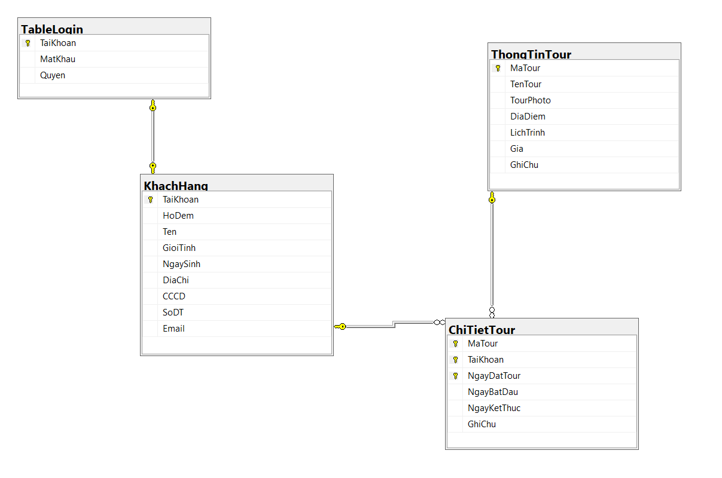
Hình 1:Lược đồ quan hệ

CHƯƠNG 3

CHƯƠNG TRÌNH QUẢN LÝ SINH VIÊN

3.1 Giao diện vào mô tả

3.1.1 Thiết kế giao diện và liên kết với Database

Giao diện chức năng login

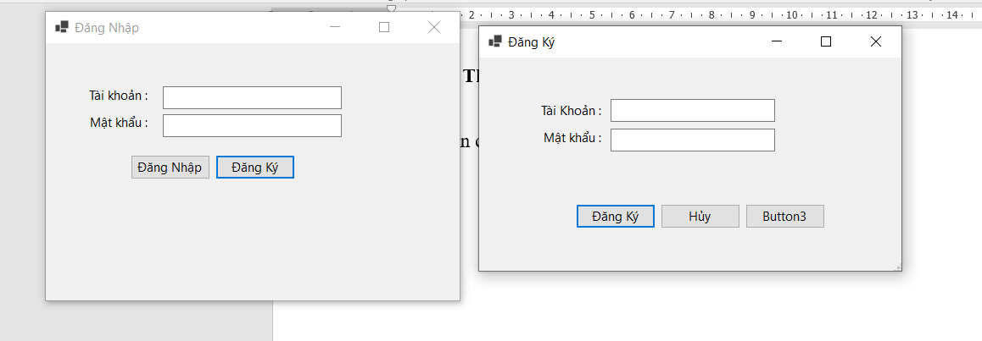

Giao diện chức năng Giáo Viên
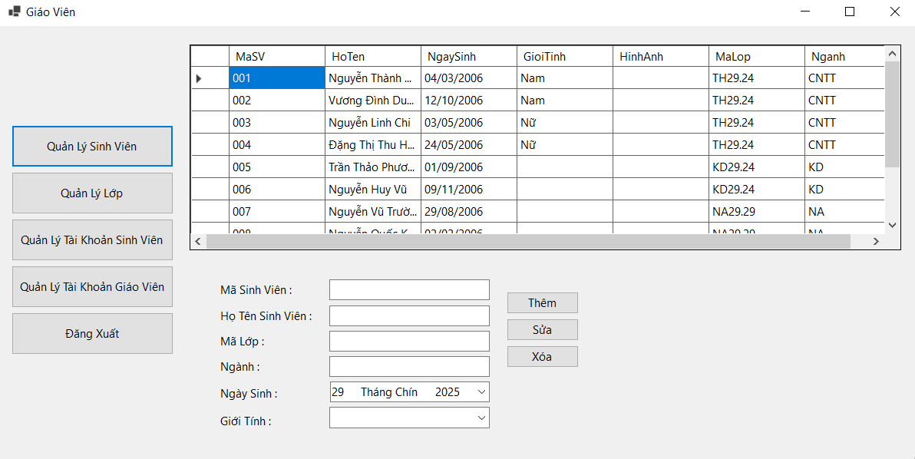

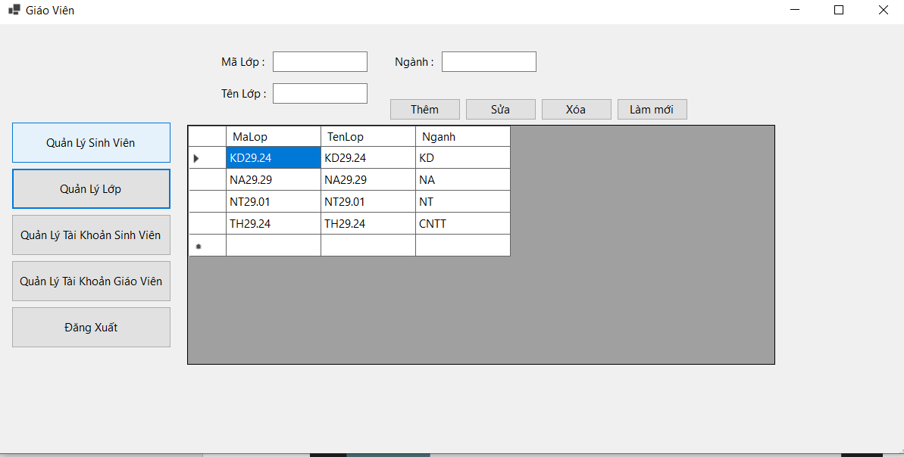

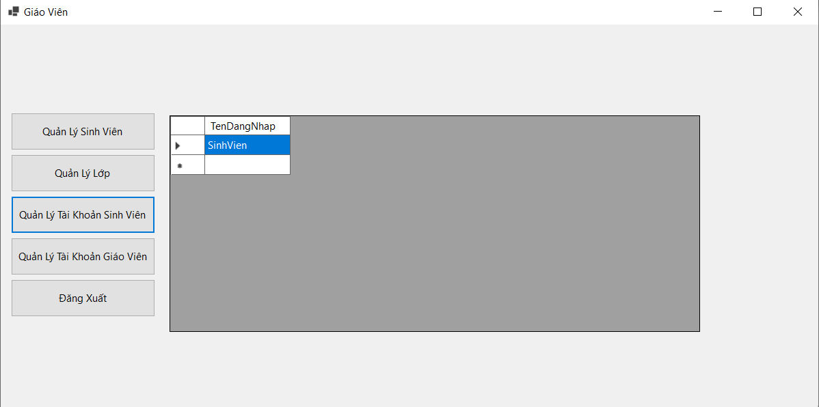

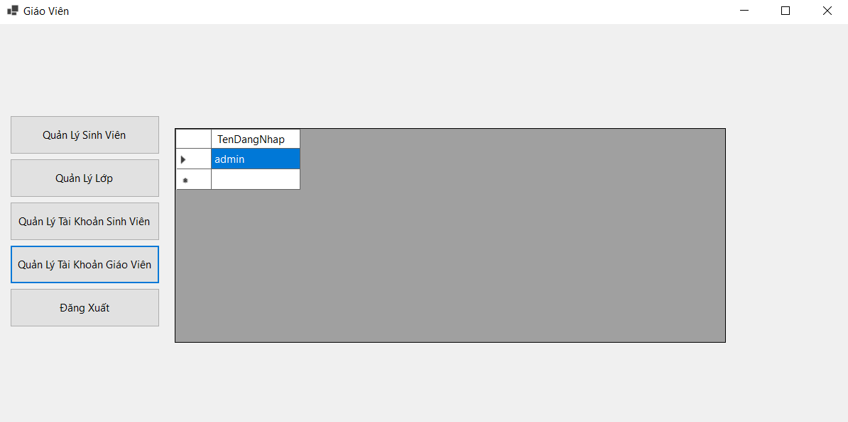

Giao diện chức năng Sinh Viên

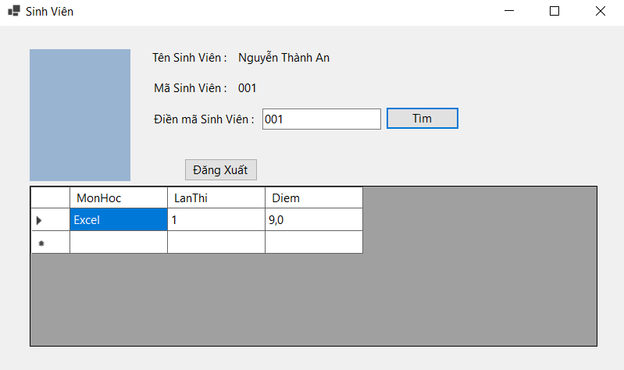

3.1.2 Một số đoạn mã code cơ bản trong chương trình

Code Tài Khoản Sinh Viên

Imports Microsoft.Data.SqlClient
Public Class frmTaiKhoanGiaoVien
Private Sub TaiKhoanGiaoVien_Load(sender As Object, e As EventArgs) Handles MyBase.Load
Using conn As New SqlConnection("Data Source=DESKTOP-PJSL3HN\SQLEXPRESS;Initial Catalog=quanlybanhang;Integrated Security=True;Encrypt=True;Trust Server Certificate=True")
Dim da As New SqlDataAdapter("SELECT TenDangNhap FROM TaiKhoan WHERE VaiTro = 'GiaoVien'", conn)
Dim dt As New DataTable()
da.Fill(dt)
dgvGVTK.DataSource = dt
End Using
End Sub
End Class

Code Tài Khoản Sinh Viên

Imports Microsoft.Data.SqlClient

Public Class frmTaiKhoanSinhVien
Private Sub TaiKhoanSinhVien_Load(sender As Object, e As EventArgs) Handles MyBase.Load
Using conn As New SqlConnection("Data Source=DESKTOP-PJSL3HN\SQLEXPRESS;Initial Catalog=quanlybanhang;Integrated Security=True;Encrypt=True;Trust Server Certificate=True")
Dim da As New SqlDataAdapter("SELECT TenDangNhap FROM TaiKhoan WHERE VaiTro = 'SinhVien'", conn)
Dim dt As New DataTable()
da.Fill(dt)
dgvSVTK.DataSource = dt
End Using
End Sub
End Class

CHƯƠNG 4

KẾT LUẬN

4.1 KẾT LUẬN CHUNG
- Tạo giao diện người sử dụng
Giao diện người sử dụng có lẽ là thành phần quan trọng nhất của một ứng dụng. Đối với người sử dụng, giao diện chính là ứng dụng ; họ không cần chú ý đến thành phần mã thực thi bên dưới. Ứng dụng của chúng ta có thể phổ biến được hay không phụ thuộc vào giao diện.

- Sử ụng những điều khiển chuẩn của Visual Basic
Ta dùng những điều khiển để lấy thông tin mà người sử dụng nhập vào, và để hiển thị kết xuất. Những điều khiển mà ta có thể dùng trong ứng dụng bao gồm hộp văn bản, nút lệnh, và hộp danh sách,…. Những điều khiển khác cho ta truy xuất những ứng dụng khác, xử lý dữ liệu của nó như là một thành phần mã trong ứng dụng của bạn.

- Lập trình với những đối tượng.
Những đối tượng là thành phần chủ yếu để lập tình Visual Basic. Những đối tượng có thể là form, những điều khiển hay cơ sở dữ liệu.

- Lập trình với phần hợp thành
Chúng ta đôi khi cần sử dụng khả năng tính toán của Microsoft Excel trong ứng dụng Visual Basic, hay định dạng một tài liệu sử dụng thanh công cụ định dạng của Microsoft Word, hoặc lưu trữ và xử lý dữ liệu dùng Microsoft Jet… Tất cả những điều này có thể thực hiện được bằng cách xây dựng những ứng dụng của chúng ta sử dụng những thành phần ActiveX. Thêm vào đó, Visual Basic có thể giúp chúng ta tạo ra những điều khiển ActiveX riêng.

- Đáp ứng những sự kiện chuột và bàn phím
Những ứng dụng Visual Basic có thể đáp ứng một lượng lớn sự kiện chuột và bàn phím. Sử dụng những điều khiển phím, ta có thể lập trình những điều khiển và form để đáp ứng các hành động phím hoặc phiên dịch và xử lý mã Ascii của ký tự.Thêm vào đó, những ứng dụng Visual Basic có thể hỗ trợ sự kiện rê và thả cũng như tính năng rê và thả OLE.

- Gỡ rối mã và quản lý lỗi
Đôi khi có những lỗi xảy ra bên trong mã của ứng dụng. Những lỗi nghiêm trọng có thể là nguyên nhân một ứng dụng không đáp ứng lệnh, thông thường yêu cầu người sử dụng khởi động lại ứng dụng, và không lưu lại những gì ta đã làm. Quá trình tìm ra và sửa lỗi gọi là gỡ rối. Visual Basic cung cấp nhiều công cụ giúp chúng ta phân tích ứng dụng làm việc như thế nào. Những công cụ gỡ rối đặt biệt hữu ích trong việc tìm ra nguồn gốc lỗi, nhưng chúng ta cũng có thể dùng những công cụ này để kiểm tra chương trình hoặc tìm hiểu những ứng dụng khác nhau làm việc như thế nào.

- Thiết kế cho việc thi hành và tính tương thích
Visual Basic chia xẻ hầu hết những tính năng ngôn ngữ trong Visual Basic cho những ứng dụng, bao gồm trong Microsoft Office và nhiều ứng dụng khác. Visual Basic, VBScript, một ngôn ngữ script Internet, đều là tập hợp con của ngôn ngữ Visual Basic.

- Phân phối những ứng dụng
Sau khi tạo một ứng dụng Visual Basic, ta có thể tự do phân phối bất kỳ ứng dụng nào đã tạo bằng Visual Basic đến bất cứ ai dùng Microsoft Windows. Ta có thể phân phối ứng dụng trên đĩa, trên CD, qua mạng, trên intranet hoặc Internet.

4.2 Bản Thân
Qua bộ môn lập trình Visual Basic này, em đã có thể tạo cho riêng mình một sản phẩm thực sự thông qua lập trình, qua đó em cũng có thể dễ dàng hiểu được mối quan hệ giữa các cấu trúc, câu lệnh lập trình và hành vi của các đối tượng thông qua các hình ảnh giao diện. Bằng cách này, em đã hiểu rõ và rút ra được nhiều kinh nghiệm với các câu lệnh, cấu trúc, chương trình (liên quan đến lập trình trực quan) mà em sẽ được giảng dạy sau này.

